Desconocido

### Mover la tortuga

Puedes enviar instrucciones a la tortuga utilizando funciones disponibles en la variable t que acabamos de crear, de forma similar al uso de la función Turtle en el módulo turtle . Por ejemplo, la instrucción forward indica a la tortuga que avance. Para decirle a la tortuga que avance 50 píxeles, introduce la siguiente instrucción:

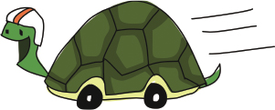

>>> t.forward(50)

Deberías ver algo como la [Figura 4-2 .](ch04.xhtml#ch04fig02)

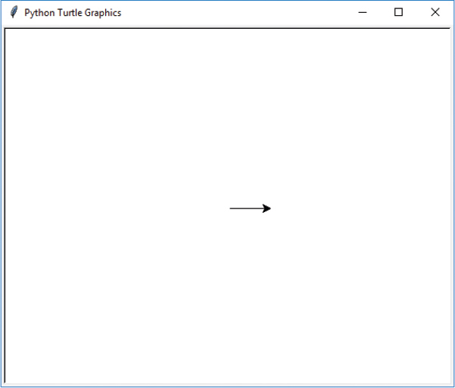

Figura*4-2: La* tortuga avanzando

La tortuga ha avanzado 50 píxeles. Un *píxel* es un único punto de la pantalla, el elemento más pequeño que se puede representar. Todo lo que ves en el monitor de tu ordenador está formado por píxeles, que son pequeños puntos cuadrados. Si pudieras ampliar el lienzo y la línea dibujada por la tortuga, podrías ver que la flecha que representa la trayectoria de la tortuga no es más que un montón de píxeles. Esta es la base de los gráficos informáticos sencillos.

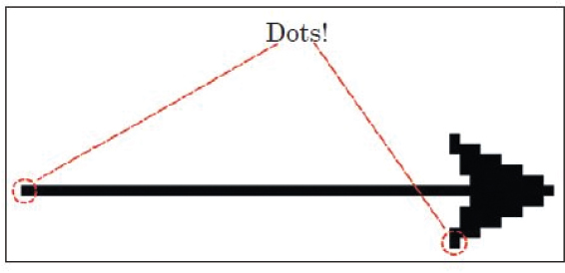

*Figura 4-3: ¡Los píxeles son puntos!*

Ahora le diremos a la tortuga que gire 90 grados a la izquierda con el siguiente comando:

>>> t.left(90)

Si aún no has aprendido lo que son los *grados* , imagina que estás de pie en el centro de un círculo:

* La dirección hacia la que estás mirando es 0 grados.
* Si extiendes el brazo izquierdo, son 90 grados a la izquierda.
* Si extiendes el brazo derecho, son 90 grados a la derecha.

Puedes ver este giro de 90 grados a la izquierda o a la derecha en la Figura 4-4 [.](ch04.xhtml#ch04fig04)

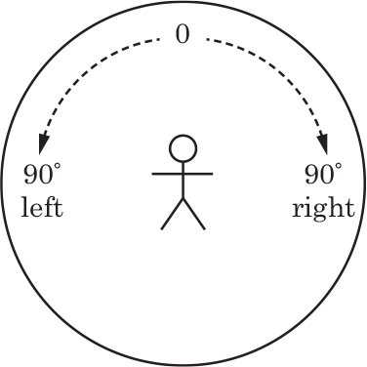

Figura*4-4:* 90 grados a la izquierda y a la derecha

Si continúas alrededor del círculo hacia la derecha desde donde apunta tu brazo derecho, 180 grados es directamente detrás de ti, 270 grados es la dirección en la que apunta tu brazo izquierdo y 360 grados es volver a donde empezaste; los grados van de 0 a 360. Los grados en un círculo completo, al girar a la derecha, se pueden ver en incrementos de 45 grados en la Figura 4-5 [.](ch04.xhtml#ch04fig05)

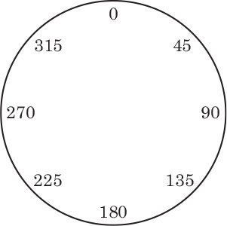

Figura*4-5:* Incrementos de 45 grados

Cuando la tortuga de Python gira a la izquierda, gira para mirar hacia la nueva dirección (igual que si giraras tu cuerpo para mirar hacia donde apunta tu brazo 90 grados a la izquierda). El comando t.left(90) apunta la flecha hacia arriba (ya que empezó apuntando a la derecha). Puedes verlo en la [Figura 4-6 .](ch04.xhtml#ch04fig06)

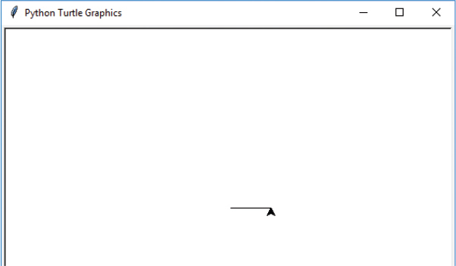

Figura*4-6: Tortuga después de girar a la izquierda*

**NOTA**

*Cuando llamas a t.left(90) , es lo mismo que llamar a t.right(270) en cuanto a la dirección en la que acaba mirando la tortuga al final. Lo mismo ocurre cuando llamas a t.right(90) , que es lo mismo que t.left(270) . Imagina ese círculo y sigue los grados.*

Ahora dibujaremos un cuadrado. Añade el código siguiente a las líneas que ya has introducido:

>>> t.forward(50)  
>>> t.left(90)  
>>> t.forward(50)  
>>> t.left(90)  
>>> t.forward(50)  
>>> t.left(90)

Tu tortuga debería haber dibujado un cuadrado y ahora debería estar mirando en la misma dirección en la que empezó, como se ve en la Figura 4-7 [.](ch04.xhtml#ch04fig07)

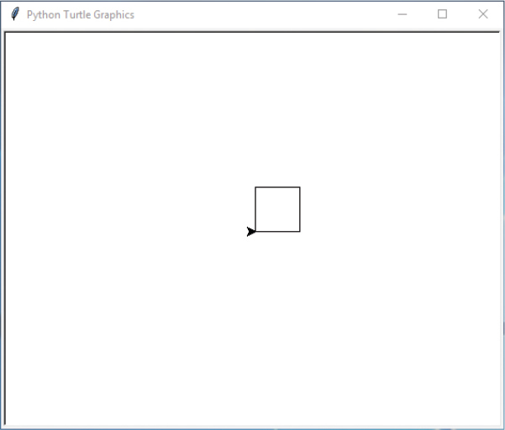

Figura*4-7: Tortuga dibujando un* cuadrado

Para borrar el lienzo, introduce t.reset() . Esto borra el lienzo y devuelve a la tortuga a su posición inicial.

>>> t.reset()

También puedes utilizar t.clear() , que simplemente borra la pantalla y deja a la tortuga donde está.

>>> t.clear()

También podemos girar nuestra tortuga hacia la derecha o moverla hacia atrás. Podemos utilizar up para levantar el "lápiz" de la página (en otras palabras, decirle a la tortuga  que deje de dibujar), y down para empezar a dibujar de nuevo. Estas funciones están escritas de la misma forma que las demás que hemos utilizado.

Vamos a intentar otro dibujo utilizando algunos de estos comandos. Esta vez, haremos que la tortuga dibuje dos líneas. Introduce el código siguiente:

>>> t.reset()  
>>> t.backward(100)  
>>> t.up()  
>>> t.right(90)  
>>> t.forward(20)  
>>> t.left(90)  
>>> t.down()  
>>> t.forward(100)

En primer lugar, borramos el lienzo y movemos la tortuga a su posición inicial con t.reset() . A continuación, movemos la tortuga 100 píxeles hacia atrás con t.backward(100) , y luego utilizamos t.up() para coger el lápiz y dejar de dibujar.

A continuación, con el comando t.right(90) , giramos la tortuga 90 grados a la derecha para que apunte hacia abajo, hacia la parte inferior de la pantalla, y con t.forward(20) , avanzamos 20 píxeles. No se dibuja nada porque hemos utilizado el comando up en la tercera línea. A continuación, giramos la tortuga 90 grados a la izquierda para que mire hacia la derecha con t.left(90) , y luego utilizamos el comando down para decirle a la tortuga que empiece a dibujar de nuevo. Por último, trazamos una línea hacia delante, paralela a la primera línea que hemos dibujado, con t.forward(100) . Las dos líneas paralelas que hemos dibujado acaban pareciéndose a la Figura 4-8 [.](ch04.xhtml#ch04fig08)



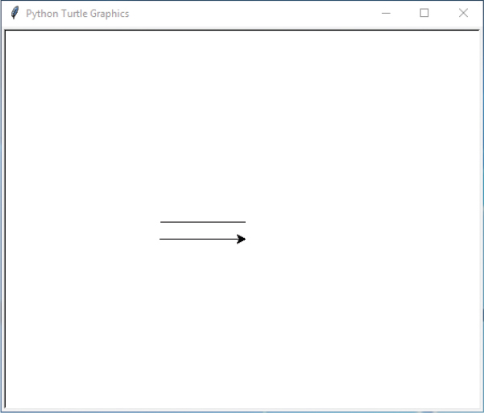

*Figura 4-8: Tortuga dibujando* líneas paralelas

[anterior](ch04_3.html)[Subtema 4 de 6: (Ver todo)](ch04.html)[siguiente](ch04_5.html)